项目名称 |  | 密级
个人空间博客系统 |  | 仅供收件方查阅
项目编号 | 版本 | 文档编号
 | 1.0 | Project ID_SD_001

XX 软件系统概要设计说明书

拟制 | 王煜潇 | 日期 | 2021-6-24
评审人 | 张涛 | 日期 | 2021-6-24
批准 |  | 日期

武汉市软酷网络科技有限公司
版权所有 不得复制
Revision Record
修订记录

Date  日期 | Revision Version  修订版本 | CR ID /Defect ID  CR/ Defect号 | Sec No.  修改章节 | Change Description  修改描述 | Author  作者
6-24 | V1.0 |  | 所有 | 新建 | 王煜潇

目 录
1 简介 6
1.1 目的 6
1.2 范围 6
1.2.1 软件名称 6
1.2.2 软件功能 6
1.2.3 软件应用 6
2 概要设计 7
2.1 第0层设计描述 7
2.1.1 软件系统上下文定义 7
2.1.2 设计思路 8
2.2 第1层设计描述 8
2.2.1 系统结构 8
2.2.1.1 系统结构描述 8
2.2.1.2 业务流程说明 9
2.2.2 分解描述 11
2.1 个人空间 12
2.2 注册 12
2.3登录 13
2.4文章管理 14
2.5互动管理 15
2.5.1留言 15
2.5.2点赞 15
2.5.3评论 15
2.2.3 接口描述 16
2.2.3.1 数据访问接口 16
2.2.3.2 业务逻辑接口 16
3 数据结构/数据库设计 18
3.1 概念模型 18
3.2 数据库表设计 18
4 界面设计 20
4.1 界面1 20
4.2 界面2 20
4.3 界面3 21
4.4 界面4 21
4.5 界面5 22
4.6 界面6 22
4.7 界面7 23
4.8 界面8 23
4.9 界面9 24
4.10 界面10 24
4.11 界面11 24
5 出错处理设计 25
5.4.1 出错输出信息 25
5.4.1 出错处理对策 25

Keywords 关键词：
个人博客
Abstract 摘 要：
针对个人空间的博客系统
List of abbreviations 缩略语清单：
Abbreviations缩略语 | Full spelling 英文全名 | Chinese explanation 中文解释

1 简介

1.1 目的
该说明书的预期读者为：用户；项目管理人员；测试人员；设计人员；开发人员。

1.2 范围

1.2.1 软件名称
个人空间博客

1.2.2 软件功能
参考个人空间博客系统需求分析

1.2.3 软件应用
参考个人空间博客系统软件规格说明书

2 概要设计

2.1 第0层设计描述

2.1.1 软件系统上下文定义
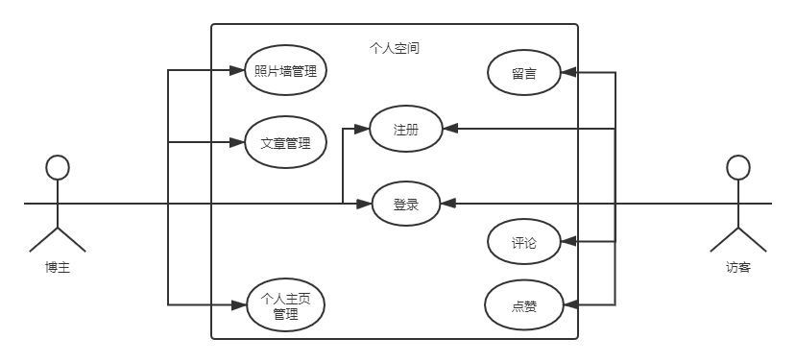

2.1.2 设计思路
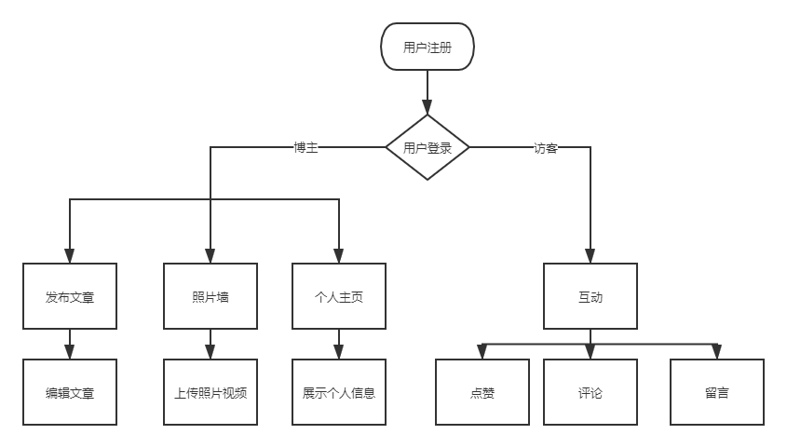

2.2 第1层设计描述

2.2.1 系统结构

2.2.1.1 系统结构描述
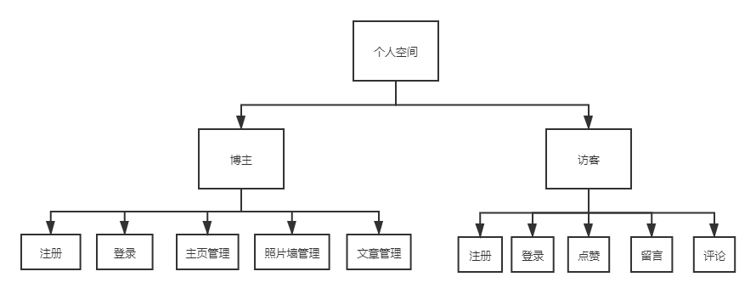

2.2.1.2 业务流程说明
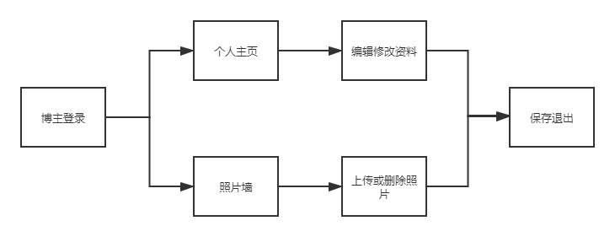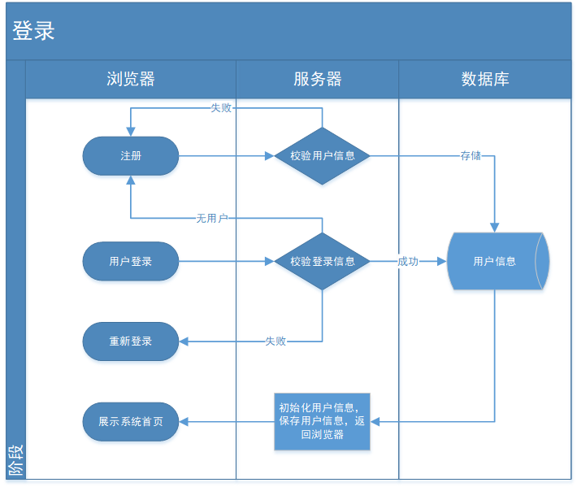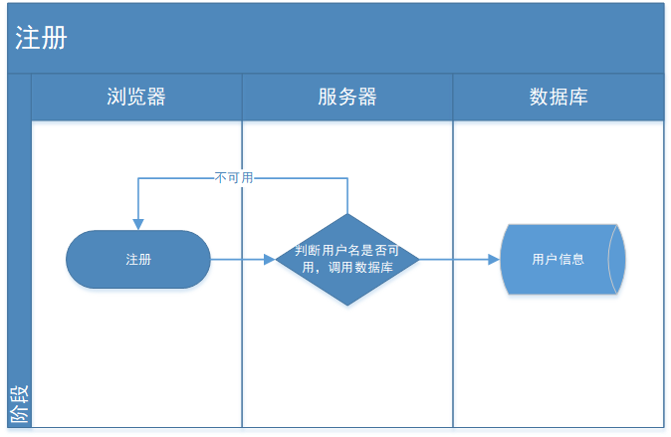
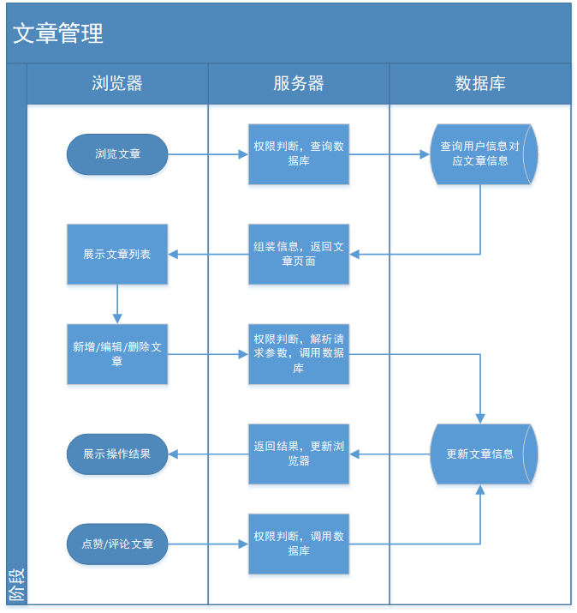
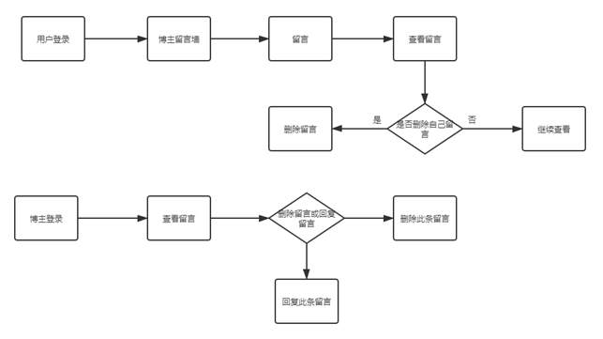
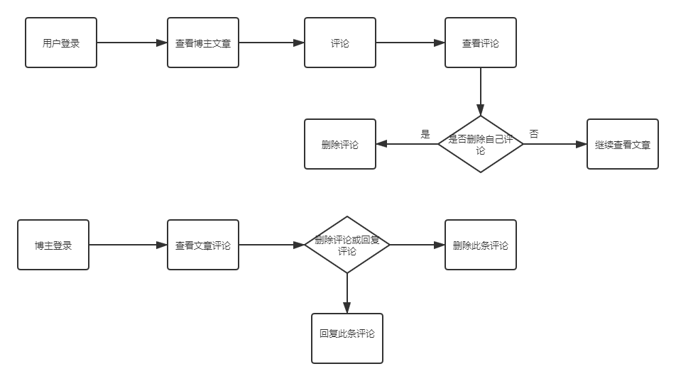

2.2.2 分解描述
登录：用户使用账号密码登录相应账号。
注册：用户可注册唯一账号。
个人空间：包括个人主页、照片墙。
文章管理：包括文章添加、修改以及保存
互动管理：包括点赞、留言以及评论

2.1 个人空间

2.2 注册

2.3登录

2.4文章管理

2.5互动管理

2.5.1留言

2.5.2点赞
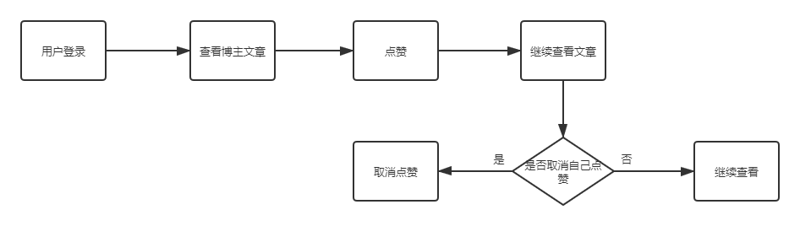

2.5.3评论

2.2.3 接口描述

2.2.3.1 数据访问接口
接口名称 | 说明 | 定义 | 来源
BlogInfoMapper | 博客信息的数据访问接口 | 输入参数：Blogs对象 输出参数：Blogs对象 | 内部接口
CommentInfoMapper | 评论信息的数据访问接口 | 输入参数：Comment对象  输出参数：Comment对象 | 内部接口
LoginInfoMapper | 登录信息的数据访问接口 | 输入参数：User对象  输出参数：User对象 | 内部接口
MessageInfoMapper | 留言板信息的数据访问接口 | 输入参数：Message对象  输出参数：Message对象 | 内部接口
PhotoInfoMapper | 照片墙信息的数据访问接口 | 输入参数：Photo对象 输出参数：Photo对象 | 内部接口
SignupInfoMapper | 注册信息的数据接口 | 输入参数：User对象 输出参数：User对象 | 内部接口

2.2.3.2 业务逻辑接口
接口名称 | 说明 | 定义 | 来源
BlogInfoService | 博客模块的业务逻辑 | 输入参数：Blog对象  输出参数：Blog对象 | 内部接口
CommentInfoService | 评论区模块的业务逻辑 | 输入参数：Comment对象、Blog对象  输出参数：Comment对象、对象、Blog对象 | 内部接口
LoginInfoService | 登录模块的业务逻辑 | 输入参数： User对象  输出参数： Usert对象 | 内部接口
MessageInfoService | 留言板模块的业务逻辑 | 输入参数：Message对象User对象  输出参数：Message对象、User对象 | 内部接口
PhotoInfoService | 照片墙模块的业务逻辑 | 输入参数：Photo对象  输出参数：Photo对象 | 内部接口
SignupInfoService | 注册模块的业务逻辑 | 输入参数：User对象  输出参数：User对象 | 内部接口

3 数据结构/数据库设计

3.1 概念模型

3.2 数据库表设计
表名:users
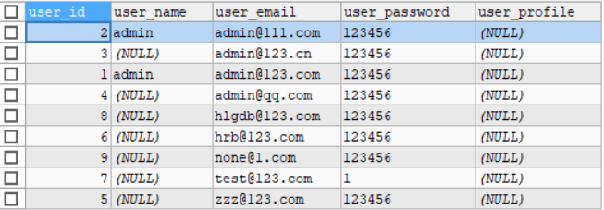

表名:blogs
表名:messages
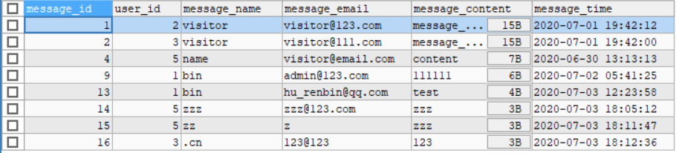
表名:comments

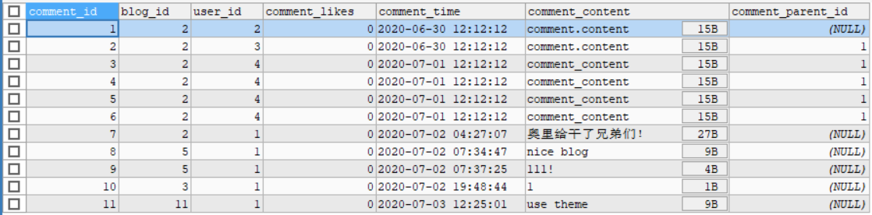
表名:likes
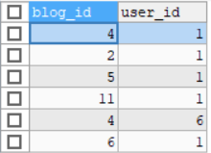

4 界面设计

4.1 界面1
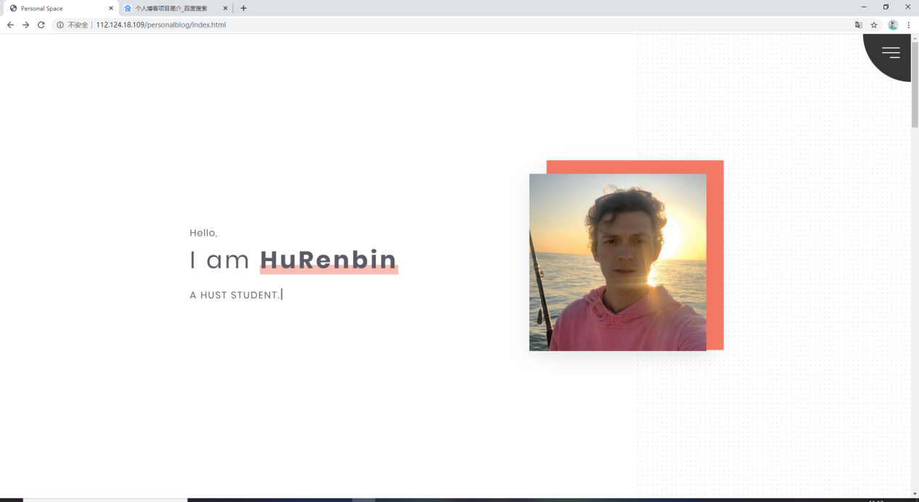
主界面

4.2 界面2
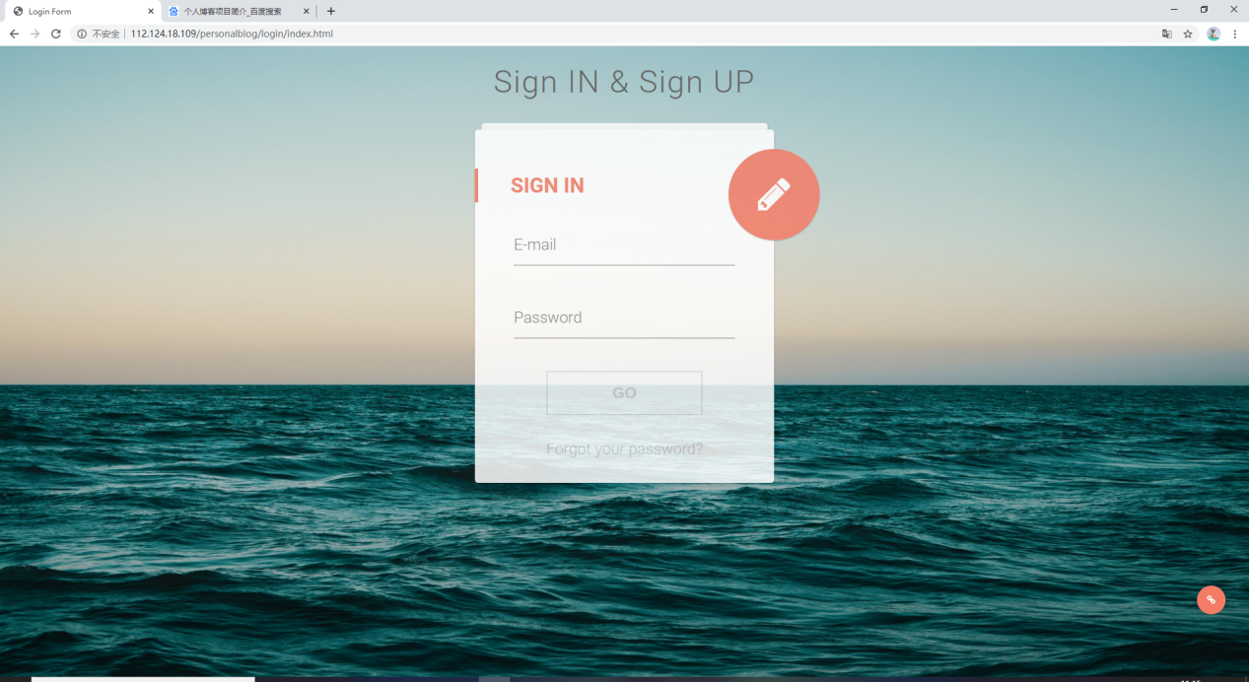
登录界面

4.3 界面3
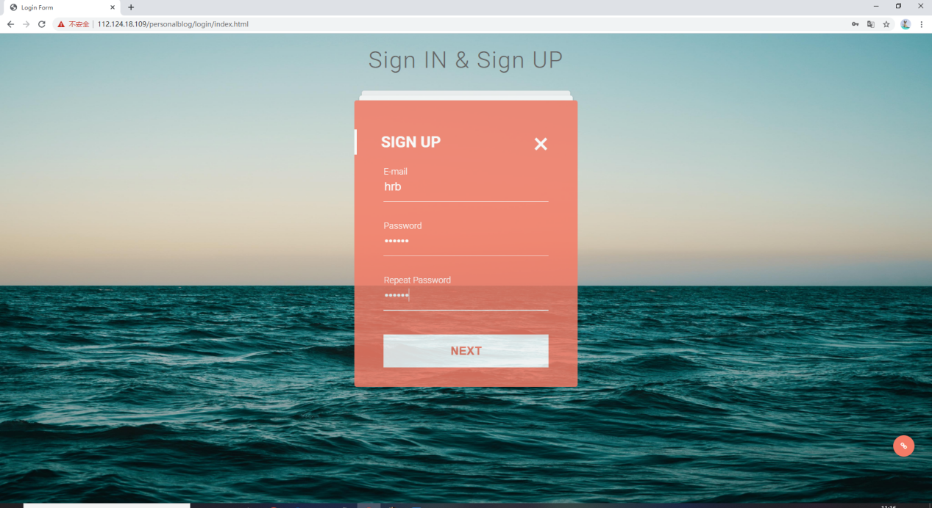
用户注册界面

4.4 界面4
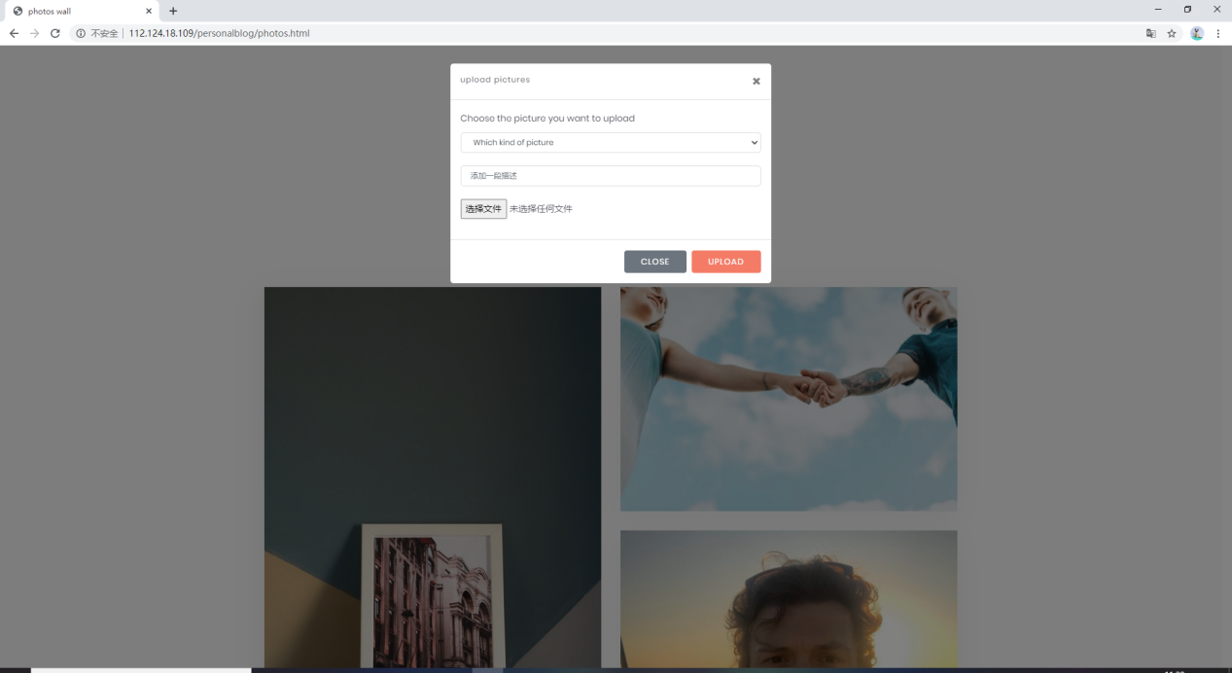
上传照片页面

4.5 界面5
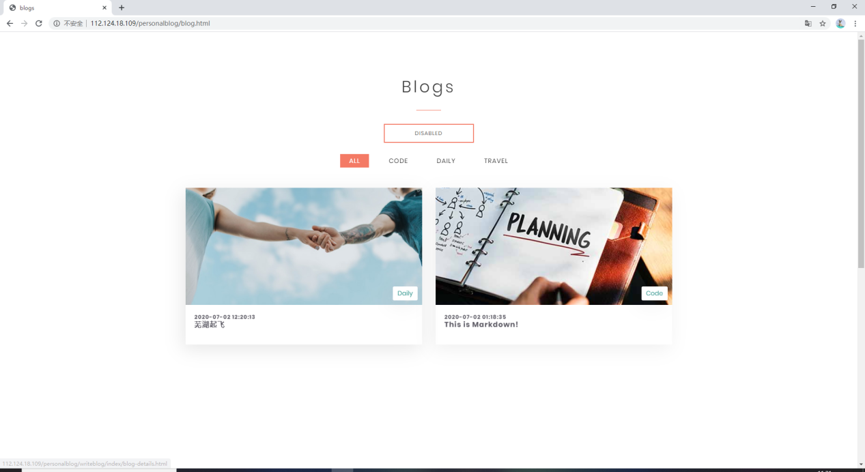
博客目录界面

4.6 界面6
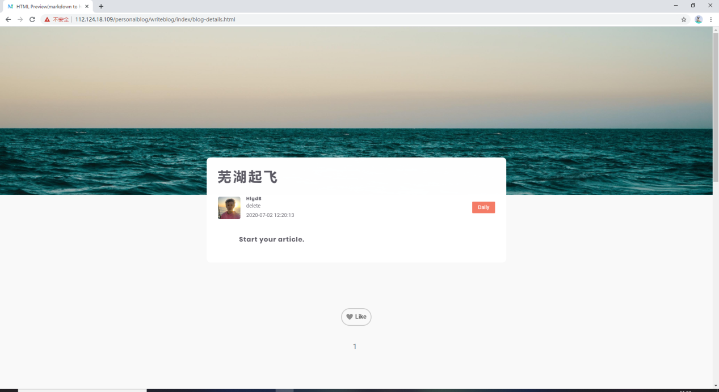
浏览博客界面

4.7 界面7
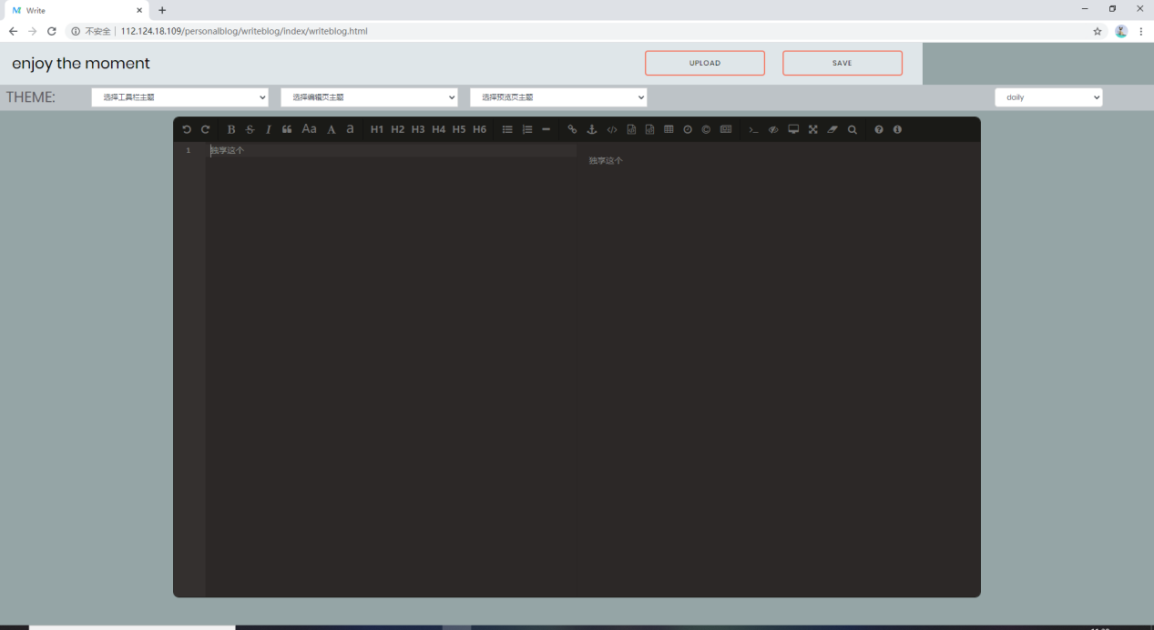
编辑博客界面

4.8 界面8
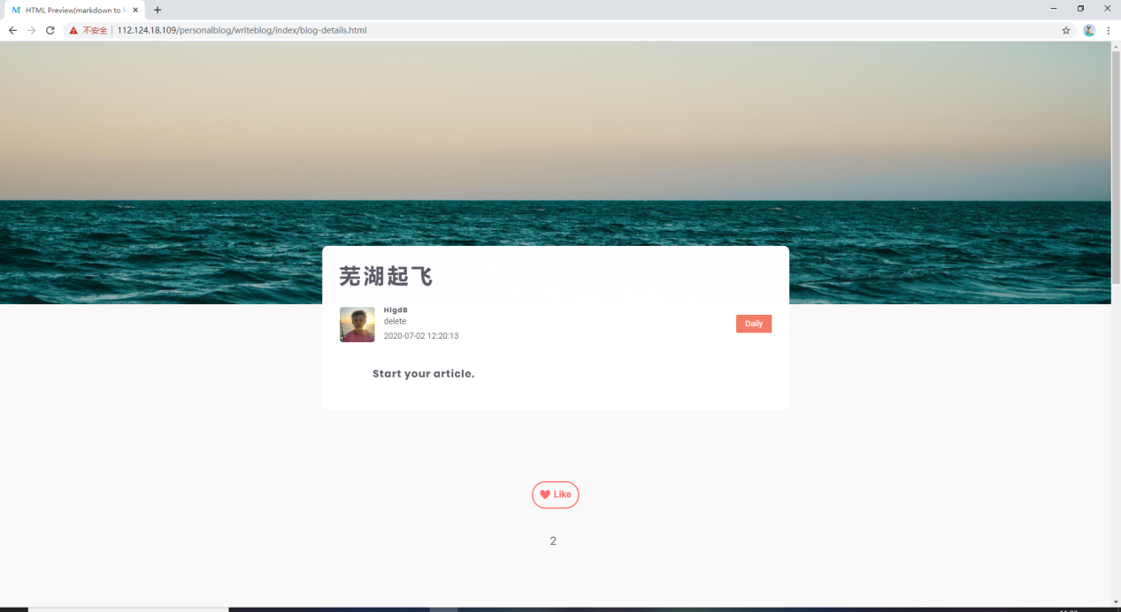
点赞

4.9 界面9
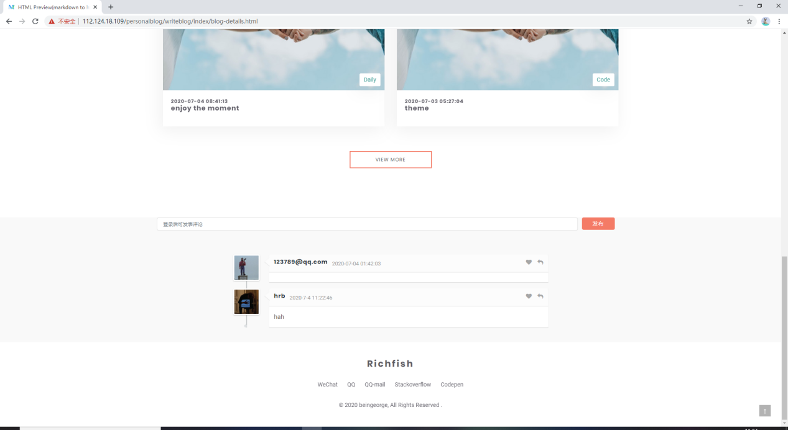
评论

4.10 界面10
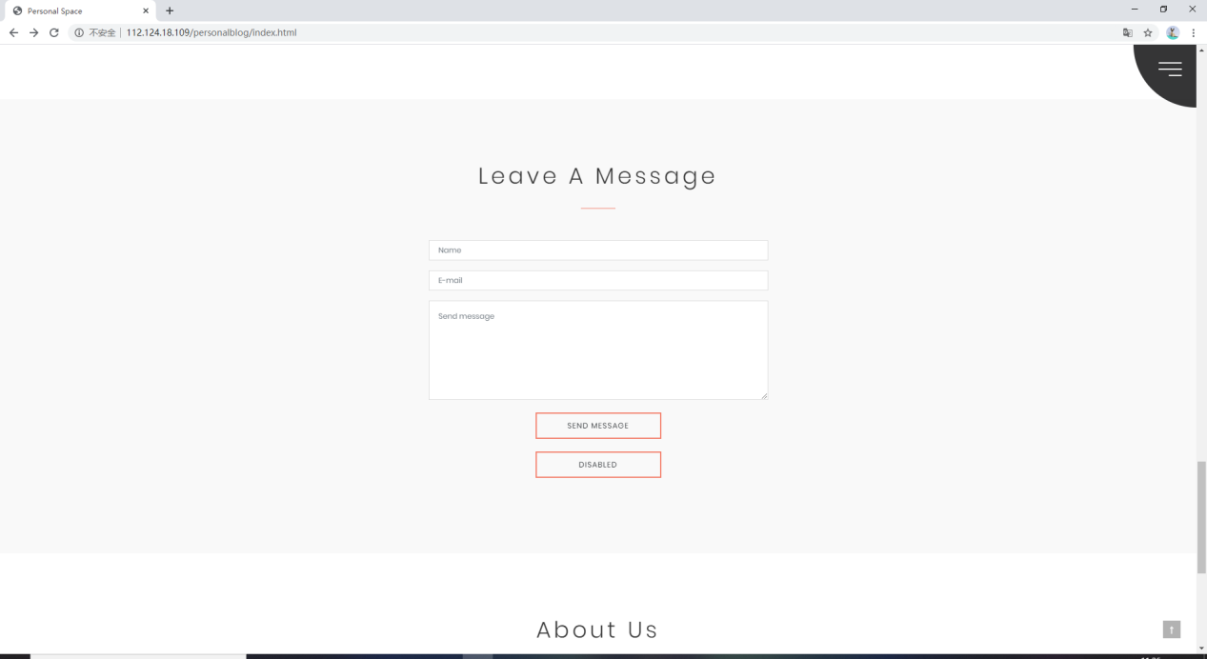
留言

4.11 界面11

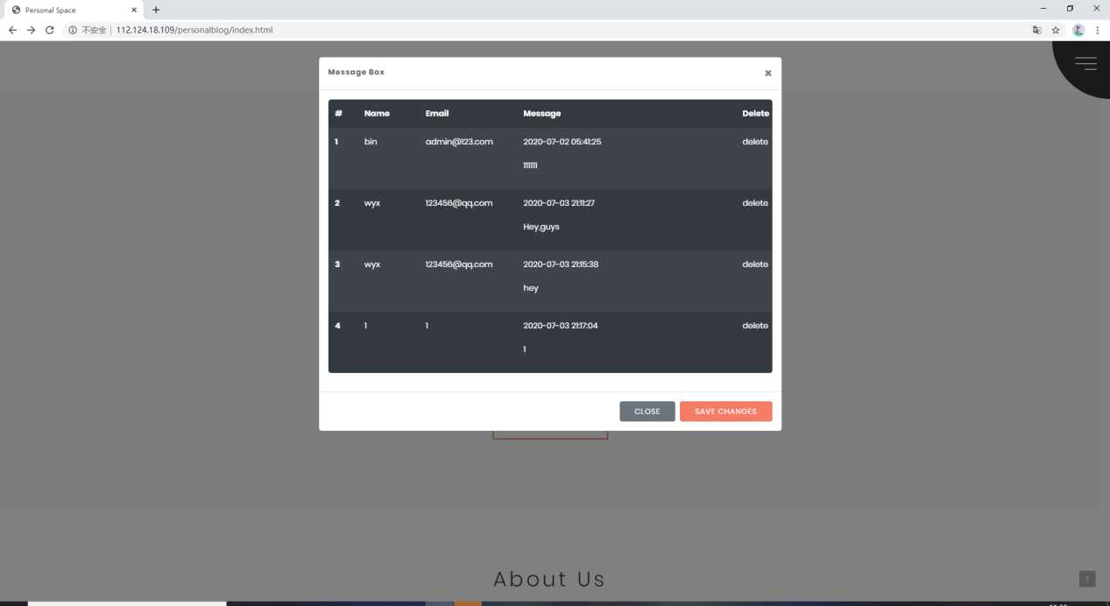
留言板

5 出错处理设计

5.4.1 出错输出信息
数据库无法连接：数据库连接错误；
用户名错误：用户不存在；
用户密码错误：密码错误，请检查你的密码；
注册用户名错误：用户已存在；
注册未成功：注册失败；
用户未登录：只有博主才能查看留言版；只有博主才能编写博客；只有博主才能上传照片
用户未选择图片：请选择图片

5.4.1 出错处理对策
用户未登录，系统输出提示信息“用户尚未登录，请先登录，在进行其他操作”，并提供返回登录页面；
用户未填写相关内容，系统输出提示信息“请填写XXX”，并返回到上一状态的页面。

